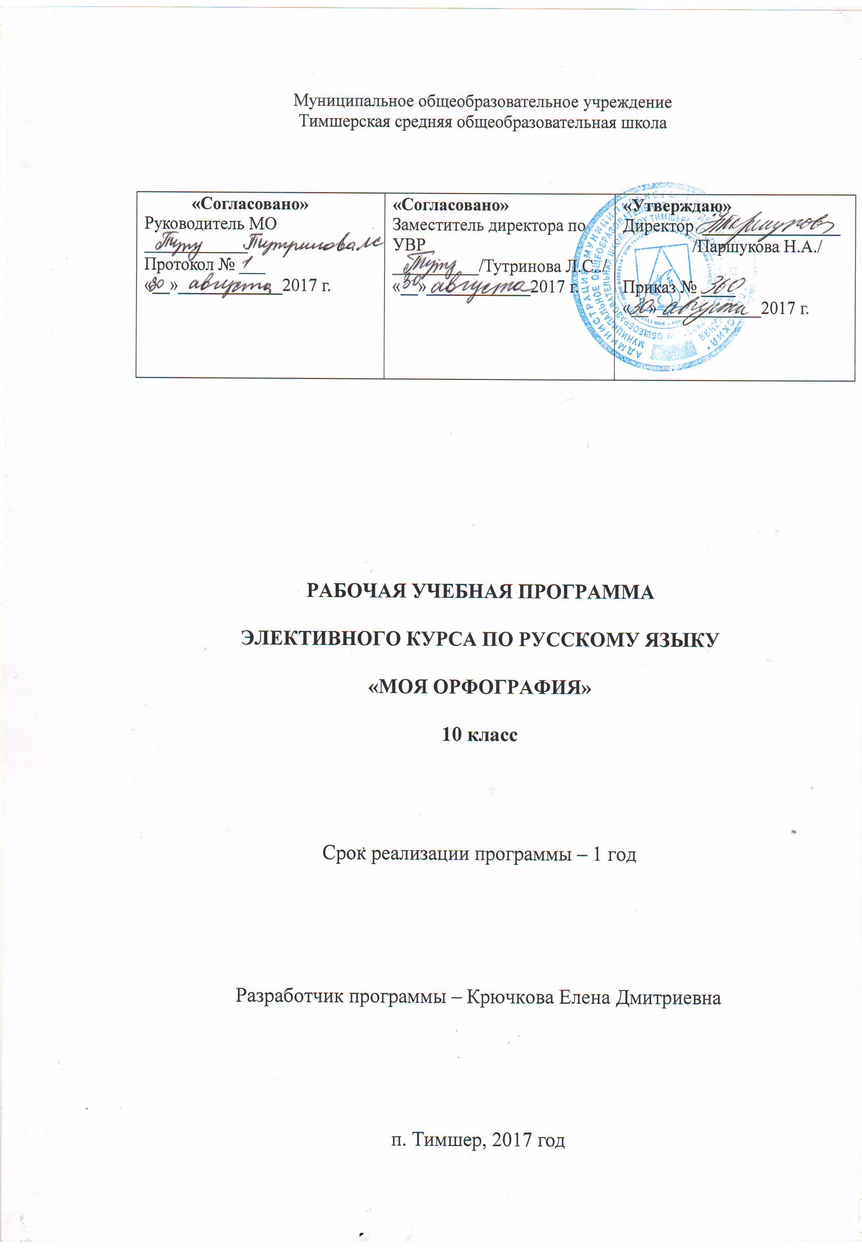
Пояснительная записка (электив по русскому языку).
Программа курса «Моя орфография» рассчитана на учащихся 10-х классов. Цель курса: обобщить полученные знания по правописанию за курс 5-9 класса, активизировать внимание учащихся к собственной письменной речи. В программе особое внимание уделяется трудным случаям правописания. В качестве обучающих пособий предложены не только традиционные учебники, сборники упражнений по формированию навыков правописания, но и книги по занимательной лингвистике (Шанский Н.М. Русский язык на «отлично».- Ростов н/Д., 1998 г.; Успенский Л.В. «Слово в словах. Ты и твое имя».- М., 1962 г.; Львова С.И. Этимология на службе орфографии.- Л., 2001 г.)
Календарно-тематическое планирование
элективного курса по русскому языку «Моя орфография».
10 класс.
№ урока | Наименование разделов и поурочных тем | К-во  часов | К/Р, тесты
1. | Введение. Задачи курса «Моя орфография», способы ее решения | 1
 | Орфография. | 8 | 1
2. | Правописание гласных. Проверяемые безударные гласные в корне. | 1
3. | Правописание корней с чередованием по ударению, по суффиксу, по согласной в корне. | 1
4. | Правописание корней по лексическому значению корня. | 1
5. | Непроверяемые безударные гласные. | 1
6. | Правописание е, ё, о после шипящих в корнях различных частей речи. | 1
7. | Правописание е, ё, о после шипящих в суффиксах и окончаниях различных частей речи. | 1
8. | Гласные О и Е после Ц, гласные Ы и И после Ц. | 1
9. | Контрольная работа по теме « Правописание гласных». |  | 1
 | Правописание согласных. | 2
10. | Согласные твердые и мягкие, звонкие и глухие, непроизносимые согласные. | 1
11. | Двойные согласные в корне слова. | 1
 | Правописание приставок. | 3 | 1
12. | Приставка с-, приставки на з-с, гласные ы-и после приставок. | 1
13. | Приставки пре-при с ясным значением. | 1
14. | Приставки пре-при с неясным значением. Пре и при в корне. | 1
15. | Тестирование по теме «Правописание приставок». Словарный диктант. |  | 1
 | Падежные окончания. | 2
16. | Падежные окончания существительных, прилагательных, причастий. | 1
17. | Правописание прилагательных на –ий, -ья, -ье. | 1
 | Правописание суффиксов. | 3
18. | Суффиксы существительных –чик, -щик. | 1
19. | Суффиксы прилагательных –н, -ан, -ян, -ин, -онн, -енн, -к, -ск, -чив, -лив. | 1
20. | Контрольная работа по теме. |  | 1
 | Правописание сложных слов. | 2 | 1
21. | Правописание сложных существительных. | 1
22. | Правописание сложных прилагательных. | 1
23. | Проверочная работа по теме. |  | 1
 | Правописание числительных. | 4
24. | Склонение количественных числительных. | 1
25. | Склонение порядковых числительных. | 1
26. | Склонение дробных числительных. | 1
27. | Контрольный диктант с грамматическим заданием. |  | 1
 | Правописание глаголов. | 3
28. | Личные окончания глаголов. | 1
29. | Мягкий знак в глагольных формах. | 1
30. | Суффиксы глаголов. | 1
 | Правописание наречий и местоимений.
31. | Отрицательные и неопределенные местоимения и наречия. | 1
32. | Наречия с гласной и шипящей на конце. | 1
33. | Слитное написание наречий. | 1
34. | Дефисное написание наречий и местоимений. | 1
35. | Правописание производных предлогов. Правописание союзов тоже, также, чтобы. | 1
 | Годовой контрольный диктант. |  | 1
 | ИТОГО: | 30 | 6

